知行日课 · AI 学习伙伴 — 最小功能拆分文档
F03 计划设置
功能编号 | F03
所属模块 | M03 计划设置与今日调整
关联页面 | U14 计划设置
依赖功能 | F01
产品版本 | R1 · 需求 V3.0 最终版
数据库版本 | V3.0 · MySQL 5.7.25

1. 功能概述
学习计划配置闭环：设定每日预算、学习日、主题、难度与各任务数量开关，保存后默认次日生效；今日调整仅替换未开始任务，已开始/已完成事实保留。
核心规则：
• 默认次日生效；今日调整只能变更未开始部分，已开始和已完成事实保留。
• 每日预算5/10/15/20/30分钟，默认10；学习日默认周一至周五。
• 技术新学0—2默认1，英语新词0—10默认3，复盘默认开启预计2分钟，复习默认开启每日上限5、允许0—10。
• 全关或无学习日允许保存，提示无自动任务。
• 主题名称1—50字符，去前后空格并去重；支持系统主题和本人自定义主题，不固定两种。
• 连续低完成率只提示减负，不自动修改用户计划。

2. 字段与输入约束
字段 | 约束
每日预算 | 5/10/15/20/30分钟，默认10分钟
学习日 | 星期集合，默认周一至周五
技术新学 | 0—2，默认1；不得负数或小数
英语新词 | 0—10，默认3；不得负数或小数
复盘 | 开关，默认开启，预计2分钟
复习 | 开关，默认开启，每日上限5，允许0—10
主题 | 名称1—50字符，去前后空格并去重，系统主题+自定义主题
难度 | 入门／进阶，只影响未来新内容筛选
生效时间 | 默认次日生效

3. 业务流程
保存计划与重算今日包需原子化或具备可恢复事务状态；PlanVersion 保存 version、effective_date、主题、难度、预算和各数量开关。
来源页面 | 点击 / 条件 | 去向与处理
每日时间／学习日 | 页内选择5/10/15/20/30分钟及星期集合 | 空学习日或全部类型关闭允许保存，显示无任务
技术主题／添加 | 多选已有主题；输入自定义主题后点添加 | 去空格、去重；新增后可立即选用，只有一个添加入口
入门／进阶 | 修改新内容难度 | 只影响未来新内容筛选
技术新学／英语新词加减 | 更新数量并刷新预览 | 技术0—2、新词0—10；不得负数或小数
复盘／复习开关 | 启停对应类型；复习上限独立 | 关闭新学不等于暂停已有知识复习
明日预览 | 显示日期及活动状态 | 非活动日文案为“非活动日(不自动安排任务)”
保存计划 | 新建版本后返回U13或来源页 | 默认次日生效；已完成记录不清除
调整今日 | 打开S03今日差异确认 | 只移除未开始项；确认后回U01刷新原/当前计数
暂停计划／恢复 | 弹层选择期限或手动恢复 | 暂停日不自动建包；历史数据保留

4. 数据库设计

4.1 learning_plan — 学习计划版本
字段 | 类型 | 空值 | 默认值 | 注释
id | CHAR(32) CHARACTER SET ascii COLLATE ascii_bin | 否 |  | 主键；服务端生成的 32 位小写十六进制随机 ID。
owner_id | CHAR(32) CHARACTER SET ascii COLLATE ascii_bin | 否 |  | 计划所属用户。 逻辑关联 app_user.id
version_no | INT UNSIGNED | 否 |  | 用户内单调递增版本。
effective_date | DATE | 否 |  | 生效业务日期；默认次日，明确调整今日才为当日。
daily_budget_min | TINYINT UNSIGNED | 否 | 10 | 允许 5、10、15、20、30 分钟；应用校验。
weekdays_mask | TINYINT UNSIGNED | 否 | 31 | 周一至周日对应 bit0 至 bit6；31 为周一至周五；0 暂停。
topic_mask | TINYINT UNSIGNED | 否 | 1 | 兼容R1旧主题位图；V3只读迁移字段，不再作为主题过滤依据
difficulty | VARCHAR(32) CHARACTER SET ascii COLLATE ascii_bin | 否 | intro | intro 入门 / advanced 进阶。
tech_count | TINYINT UNSIGNED | 否 | 1 | 每日技术新学上限 0—2。
new_word_count | TINYINT UNSIGNED | 否 | 3 | 每日新词上限 0—10。
journal_enabled | TINYINT UNSIGNED | 否 | 1 | 是否安排每日复盘，0/1。
review_enabled | TINYINT UNSIGNED | 否 | 1 | 是否安排复习，0/1。
review_limit | TINYINT UNSIGNED | 否 | 5 | 每日计划复习上限 0—10；0 不影响手动浏览。
is_paused | TINYINT UNSIGNED | 否 | 0 | 计划暂停状态；区分未暂停和无截止的手动暂停。
pause_until | DATE | 可 | NULL | 暂停截止日，含该日；is_paused=1 且 NULL 为手动恢复。
change_reason | VARCHAR(200) | 可 | NULL | 用户调整原因或初始化标识。
created_at | DATETIME(3) | 否 | CURRENT_TIMESTAMP(3) | 创建时间；UTC。
索引 / 约束：
PRIMARY KEY (`id`) COMMENT '主键'
UNIQUE KEY `uk_1` (`owner_id`, `version_no`) COMMENT '每人计划版本唯一'
KEY `idx_2` (`owner_id`, `effective_date`, `version_no`) COMMENT '按业务日期选择生效版本'

4.2 learning_topic — 学习主题
字段 | 类型 | 空值 | 默认值 | 注释
id | CHAR(32) CHARACTER SET ascii COLLATE ascii_bin | 否 |  | 应用生成32位小写十六进制ID
scope_key | VARCHAR(40) CHARACTER SET ascii COLLATE ascii_bin | 否 |  | system或用户ID；避免可空唯一键问题
owner_id | CHAR(32) CHARACTER SET ascii COLLATE ascii_bin | 可 | NULL | 个人自定义主题所属用户；系统主题为空 逻辑关联 app_user.id
name | VARCHAR(50) | 否 |  | 主题名称1至50字符
normalized_name | VARCHAR(50) | 否 |  | 去前后空格并规范化名称
state | VARCHAR(32) CHARACTER SET ascii COLLATE ascii_bin | 否 | active | active/disabled
created_at | DATETIME(3) | 否 | CURRENT_TIMESTAMP(3) | 创建时间 UTC
updated_at | DATETIME(3) | 否 | CURRENT_TIMESTAMP(3) | 更新时间 UTC；ON UPDATE CURRENT_TIMESTAMP(3)
索引 / 约束：
PRIMARY KEY (`id`) COMMENT '主键'
UNIQUE KEY `uk_1` (`scope_key`, `normalized_name`) COMMENT '同一范围主题名称不重复'

4.3 learning_plan_topic — 计划选择主题
字段 | 类型 | 空值 | 默认值 | 注释
id | CHAR(32) CHARACTER SET ascii COLLATE ascii_bin | 否 |  | 应用生成32位小写十六进制ID
plan_id | CHAR(32) CHARACTER SET ascii COLLATE ascii_bin | 否 |  | 关联learning_plan 逻辑关联 learning_plan.id
topic_id | CHAR(32) CHARACTER SET ascii COLLATE ascii_bin | 否 |  | 关联learning_topic 逻辑关联 learning_topic.id
created_at | DATETIME(3) | 否 | CURRENT_TIMESTAMP(3) | 创建时间 UTC
updated_at | DATETIME(3) | 否 | CURRENT_TIMESTAMP(3) | 更新时间 UTC；ON UPDATE CURRENT_TIMESTAMP(3)
索引 / 约束：
PRIMARY KEY (`id`) COMMENT '主键'
UNIQUE KEY `uk_1` (`plan_id`, `topic_id`) COMMENT '计划版本选中主题去重'

5. UI 设计图
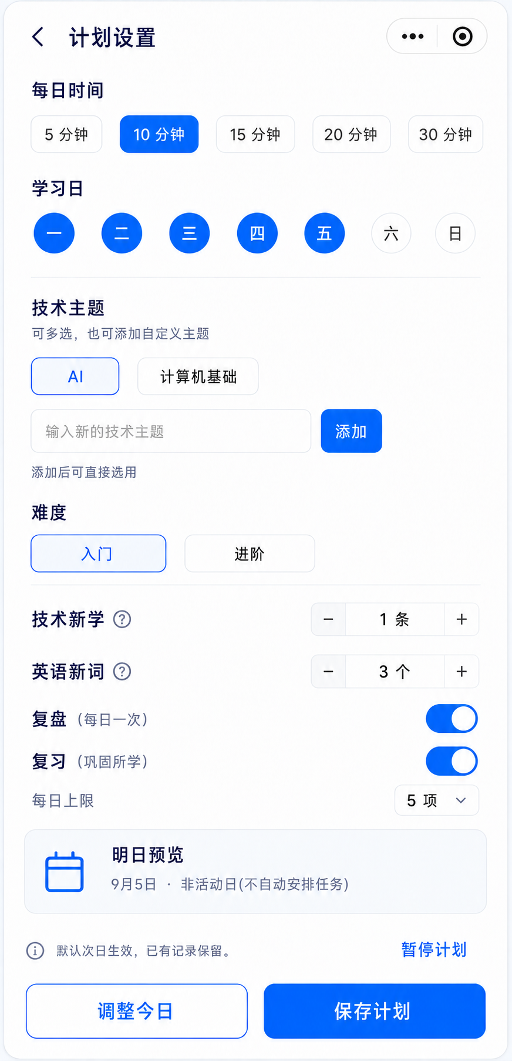
U14：计划设置

6. 开发边界与验收
验收要点：
• A04 今日8项样例与调整：5/8=62.5%；仅移除一个未开始项后为5/7=71.4%，原5/8快照可追溯。
• 连续低完成率只提示减负，不自动修改用户计划。
开发边界：
• 今日调整只能变更未开始部分，已开始和已完成事实保留；已完成记录不可清除。
• 主题关系替代旧位图；自定义主题只有一个添加入口。

———
本文档由 AI 助手整理
模型：deepseek-v4-pro（provider: deepseek）

项目接入上下文
本项目由微信小程序、Java 后端、Web 管理端和 MySQL 数据库组成。本功能文档描述本模块的业务实现；开发时按下表确定代码位置、调用方式和职责边界。
层级 | 技术与工具 | 通用职责
微信小程序 | 原生微信小程序；使用微信开发者工具开发、调试和预览 | 实现用户页面、交互、表单校验和后端接口调用
Java 后端 | 前后端分离服务 | 执行业务规则、权限校验、事务和接口数据组装
Web 管理端 | 独立 Web 页面；通过后端管理接口工作 | 实现本模块涉及的运营、内容、用户或运行管理能力
数据库 | MySQL 5.7.25 | 保存本功能文档列出的表、索引、状态和审计数据

跨端实现规则
小程序和管理端均不得直接访问数据库，所有读写通过后端接口完成。小程序侧仅保留展示和交互所需状态；用户归属、权限、并发控制、幂等、版本校验及敏感数据过滤统一由后端执行。管理端仅开放本模块明确列出的管理员能力。

补充 技术基线和接口实现
层级 | 采用技术 | 实现约束
微信小程序 | 原生小程序，微信开发者工具 | WXML、WXSS、JS、JSON；仅调用后端接口，不直接访问数据库
后端 | Java Spring Boot | 统一处理认证、权限、事务、幂等和业务规则
管理端 | Vue 前后端分离 | 仅通过 Spring Boot 管理接口访问业务数据
数据库 | MySQL 5.7 | 使用本功能文档的表、索引和版本校验
缓存 | Redis | 仅缓存可失效的读取结果和短期状态；不可替代数据库事实
文件 | OSS 对象存储 | 文件经后端授权上传和短时访问，数据库只保存受控引用

接口清单
接口 | 用途
GET | /plans 获取当前计划
PUT | /plans 更新计划配置
POST | /plans/default 初始化默认计划

处理规则：更新带版本号，避免并发覆盖；计划变更后由后端生成新的有效版本。

验收目标和预期结果
验收目标：开发者只依赖本模块文档即可在微信小程序端、Spring Boot 后端和必要的 Vue 管理端完成联调；数据写入 MySQL，缓存和文件访问遵循 Redis 与 OSS 的边界。
预期结果：计划保存后重进页面数据一致；并发更新返回冲突而不覆盖他人提交。

开发前置配置清单
开始开发或部署本模块前，准备以下配置项。真实密码、密钥和令牌不得写入本 Word、聊天记录或 Git 仓库；仅保存到本地环境变量、配置中心或密钥管理服务。
类别 | 需要准备的配置项 | 用途
微信小程序 | AppID；AppSecret；合法 HTTPS 域名；测试微信账号；隐私协议版本 | 微信开发者工具编译、真机调试和后端身份验证。AppSecret 仅后端保存。
Spring Boot | API 域名；服务端端口；运行环境；会话签名密钥；跨域白名单；管理员初始化账号 | 启动 Java 后端，区分本地、测试与生产环境。
MySQL 5.7 | 主机；端口；库名；应用账号；密码；utf8mb4；初始化 SQL；备份策略 | 连接和初始化业务数据。应用账号仅授予所需权限。
Redis | 主机；端口；密码；库编号；TLS；缓存前缀与过期时间 | 缓存短期读取结果、限流和临时状态，不替代 MySQL 事实。
OSS | 云厂商；地域；Endpoint；Bucket；访问密钥；上传目录；文件限制；访问策略 | 受控上传头像、图片、附件和作品；推荐短时访问链接。
Vue 管理端 | 管理端域名；后端 API 地址；构建环境变量；管理员测试账号 | 前后端分离的管理页面联调与部署。

本模块上线前最小验证
至少准备一套独立测试环境：测试小程序账号、测试数据库、测试 Redis、测试 OSS Bucket、管理员账号、两个普通测试用户和三条测试邀请码。使用测试环境验证本模块接口、权限和文件访问，再配置生产环境。

密钥管理规则
仅在服务端保存 AppSecret、数据库密码、Redis 密码、OSS 访问密钥和会话签名密钥。小程序和 Vue 管理端只保存公开配置，例如 API 地址和 AppID。密钥如发生泄露，立即在对应平台轮换，并使旧密钥失效。

本地开发与上线域名
本地联调阶段可在微信开发者工具临时开启“不校验请求域名、TLS 版本及 HTTPS 证书”，使用本地后端地址完成开发；此设置仅用于调试。进行正常真机使用、体验版或正式发布前，必须配置有效 HTTPS 合法域名，并将 API、OSS 上传和下载所使用的域名纳入小程序后台配置。

